**Komisionálne skúšky z BIOLÓGIE**

Dátum: 28. 8. 2018

Meno: Henrich Štrompf

**1.Oporná sústava** – funkcia, počet kostí u človeka, delenie kosti podľa tvaru (+ príklady)

**2. Srdce** – uloženie, tvar, časti srdca

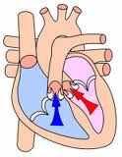

**3.Uvedené pojmy správne priraďte:**

bronchi, nasopharynx, larynx, pulmo, hepar, cavum nasi, ventriculus, hlasivky, HCl, križujú sa tu tráviace a dýchacie cesty, v prednej strane krku, najväčšia žľaza ľudského tela, žlč, laloky, 3 časti, 2 časti, svetloružová farba, gaster, pepsín, pľúcne alveoly, amyláza, čuchová oblasť

|  |  |  |  |  |  |  |
| --- | --- | --- | --- | --- | --- | --- |
| **Nosová**  **dutina** | **hrtan** | **nosohltan** | **priedušky** | **pľúca** | **pečeň** | **žalúdok** |
|  |  |  |  |  |  |  |

**4. Tráviaca sústava** – funkcia, vymenujte časti tráviacej sústavy + 2 ľubovoľné popíšte

**5.Vytvorte správne dvojice zložka krvi – jej funkcia.**

A krvné doštičky 1 prenos živín

B krvná plazma 2 prenos dýchacích plynov

C biele krvinky 3 ničenie cudzorodých látok

D červené krvinky 4 zrážanie krvi

**6. Dopíšte do obrázka** jednotlivé časti močovej sústavy.

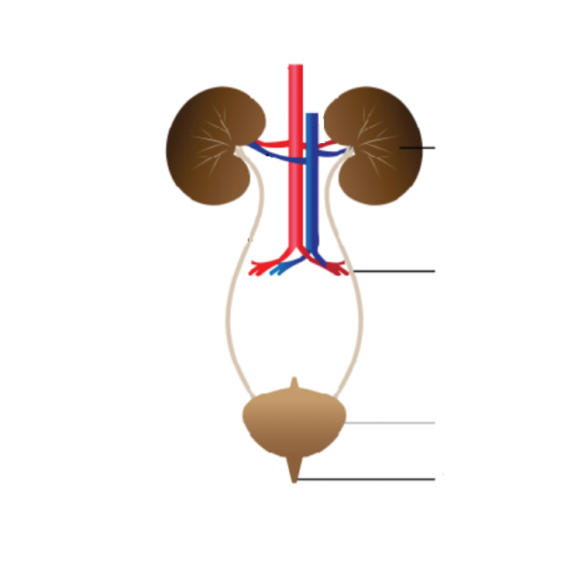

**7. Oblička** - odborne, uloženie, farba, tvar, stavba